Конспект непосредственно - образовательной деятельности
с детьми подготовительной к школе группы с использованием электронных образовательных ресурсов
<<Герб России >>

Педагогические ориентиры
Коррекционно - Образовательные цели:
Познакомить с элементарными сведениями истории происхождения Государственного герба нашей страны.
Сформировать начальные представления о символическом значении изображений на гербе России.
Сформировать элементарные представления о существовании различных видов гербов, о символическом значении цветов и изображений на гербах.
Учить узнавать герб среди других гербов.
Активизировать словарь детей по теме <<Герб России>> (предметный словарь: страна, Родина, Россия ,герб ,просторы, корона, скипетр, держава, щит, копьё, Георгий Победоносец, Российская Федерация, якорь, награды, боевые знамёна, печать, паспорт, денежные знаки, монеты.
словарь признаков: ( большая, дружная, сильная, добрая, любимая, родная, могучая, необъятная, бескрайняя; овальный ,треугольный, квадратный, четырёхугольный; зелёный, голубой, чёрный, пурпурный, белый, красный, жёлтый, синий).
Развивающие цели :
Развивать у детей познавательный интерес, общую моторику, слуховое и зрительное внимание , логическое мышление, память.
Воспитательные цели :
Воспитывать у детей патриотическое чувство к Родине, гордость, любовь и уважение к своей стране, гербу.
Оборудование: компьютер, проектор, экран, иллюстрации с изображе- нием герба РФ , презентация со слайдами, кроссворд, изображение герба разрезанного на части, мнемотаблицы со стихами, ребус.

Родина! Это слово с детства знает каждый. Родина- это место где ты родился, где ты живёшь со своими родителями, со своими друзьями.
Логопед : Как называется наша Родина? Попробуйте догадаться. Отгадайте,
что за слово зашифровали в этом ребусе?
Слайд № 1
, 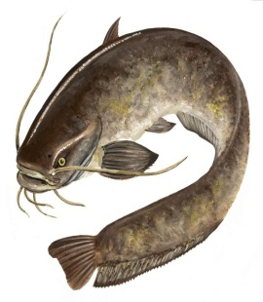 ,, ИЯ
Наша Родина называется Российская Федерация или просто Россия.
Слайд №2
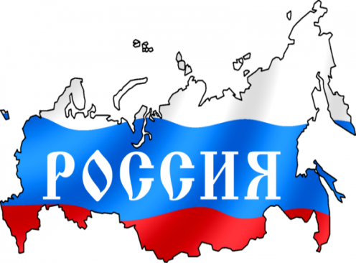Россия- самая большая страна на свете, посмотрите на карту.
Слайд №3
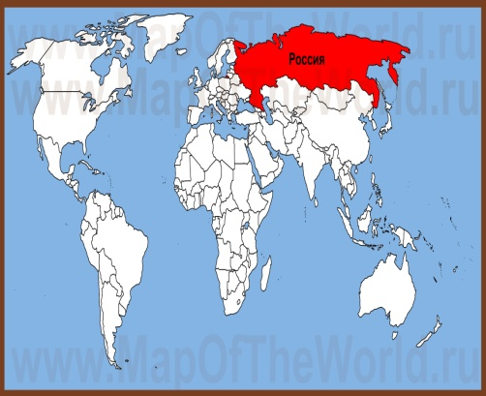

Как велика наша страна,
Как широки просторы!
Слайд № 4

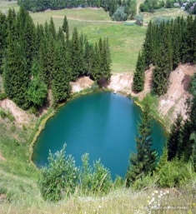 Озера, 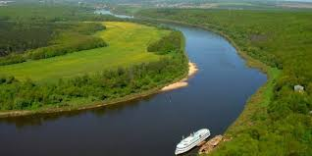 реки 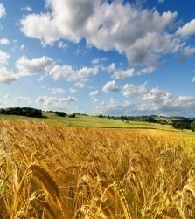 и 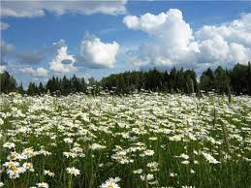 поля
Слайд №5
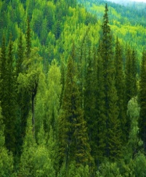 леса, 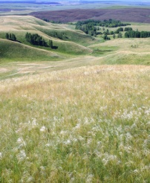 и степь, 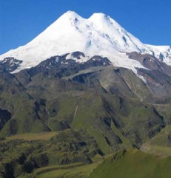и и горы.

Раскинулась наша страна
От севера до юга:
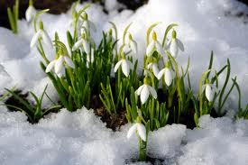 Когда в одном краю весна,

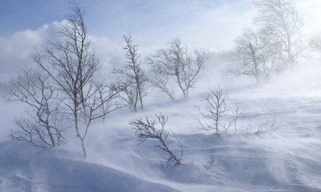 В другом- снега и вьюга.
Наша Родина такая большая, что если мы захотим проехать из края в край, то на поезде эта дорога займёт целую неделю, а на самолёте придётся лететь целый день.
Слайд № 6
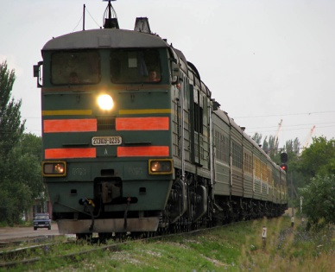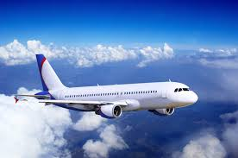
Каждая страна имеет свои отличительные знаки: герб, флаг и гимн. По другому они называются символами.
Слайд №7
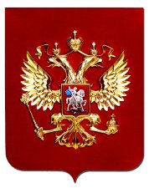Кто знает , что это такое? Как называется это изображение? ( ответы детей)
Логопед: Это герб. Что такое герб, откуда он появился и для чего нужен, я сейчас вам расскажу.
Герб - это отличительный знак страны. Слово " герб" в переводе означает "наследство". В нём отражена история.
Гербы появились очень давно. Наши предки много времени проводили в боях.
Слайд №8
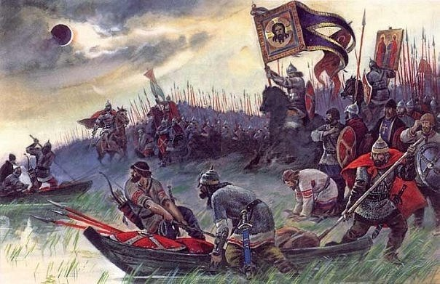
Войны были хорошо вооружены.
Слайд №9
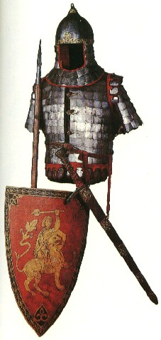
Логопед: Какие виды старинного оружия вы знаете? ( ответы детей)
Что защищало тело война ? ( доспехи, щит)
Как определяли войны где свой, а где чужой? ( ответы детей)
Логопед: Чтобы не ошибиться, войны придумывали разные знаки отличия:
Слайд №10
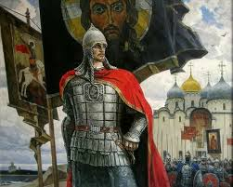 плащи разных цветов.
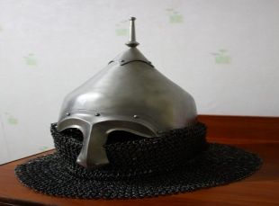 шлемы разной формы.
Но главный опознавательный знак наносили на щит.
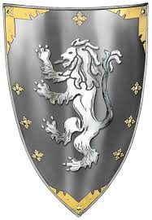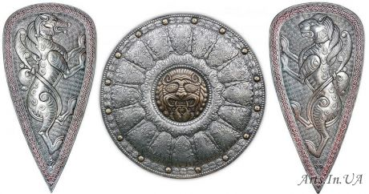
Щит с таким рисунком стали называть гербом.
Гербы были различными по форме. Какие назовите( ответы детей)
Слайд №11
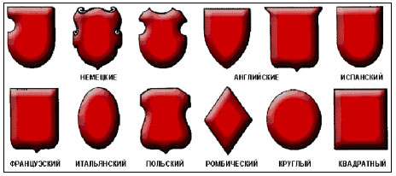
Различными по цвету.
Слайд №12
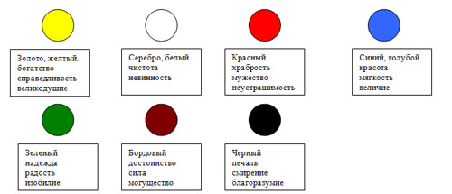храбрость
Часто на гербе изображали животных, с которыми себя сравнивали.
Слайд №13
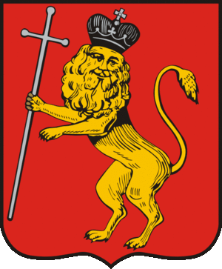
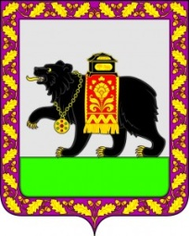 медведь- храбрый
лев - сильный, храбрый

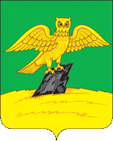
сова- мудрый 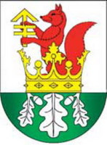 лиса - хитрый
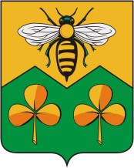
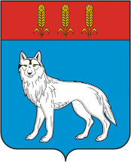
пчела- трудолюбивый

волк - бесстрашный

Логопед: войны дорожили своими гербами, передавали их своим детям и внукам. Гербом гордились и старались его не позорить.
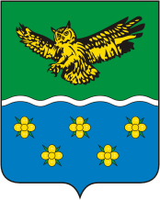
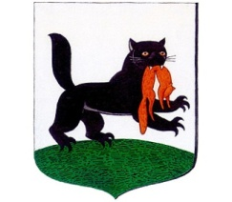
Слайд № 14
Различным образом державы
Свои украсили гербы.

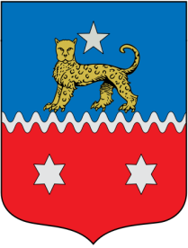 Вот леопард 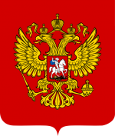 Орёл двуглавый
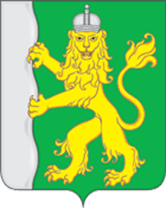
И лев , встающий на дыбы. 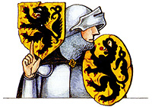Таков обычай был старинный
Чтоб с государственных гербов
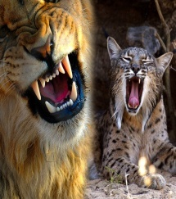
Грозил соседям лик звериный
Оскалом всех своих зубов.
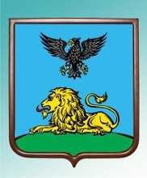 То хищный зверь, то птица злая,
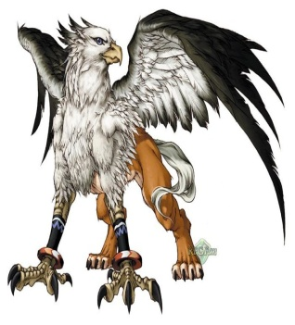 Подобье потеряв своё,
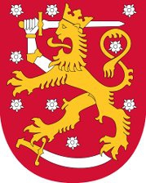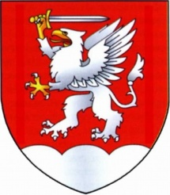
Сжимают в лапах, угрожая,
Разящий меч или копьё.

( С.Маршак)

Логопед: Свой герб есть у каждой страны, области, города.
Посмотрите на этот герб, это герб России.
Слайд № 15
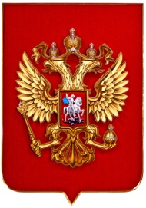 Герб России- величественный и красивый. На красном поле мы
видим золотого орла с расправленными крыльями. Это не обычный, а волшебный орёл - царь, повелитель всех птиц.
Слайд № 16
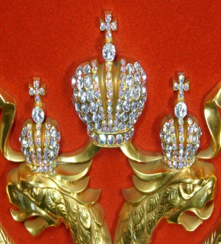 У него две головы, потому что он должен смотреть во все стороны огромной страны и видеть всё, что происходит вокруг. Над головами орла три короны, а в лапах он держит знаки царской власти:
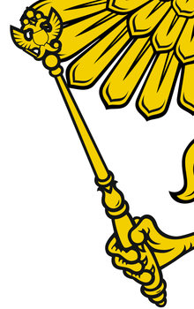 похожий на волшебную палочку скипетр
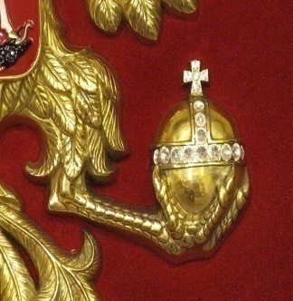 и золотой шар- державу.
Физминутка
Орёл- защитник золотой Дети поднимают руки в стороны и
Раскинул два своих крыла, изображают взмах крыльев орла.
И в небо взмыл под облака. Соединяют руки наверху
Высоко орёл летает, Взмахи рук - крыльев
Всё он видит, всё он знает. Повороты головы направо, налево
Летит над страною двуглавый орёл Взмахи рук - крыльев
На две стороны озирается он . Повороты головы направо, налево
То вправо посмотрит, Смотрят вправо
То влево, влево
Вперед. вперед
И дальше он свой продолжает полёт. Взмахи рук - крыльев
Не прилагая сил , легко, Делают выпад ногой вправо, лева рука на поясе, правую подносят ко
Врагов он видит далеко. лбу , делая " козырёк" ( и в другую
Он границы защищает сторну)
И страну оберегает,
Чтоб любимая страна Складывают руки под щеку и закры
Ночью крепким сном спала. вают глаза.
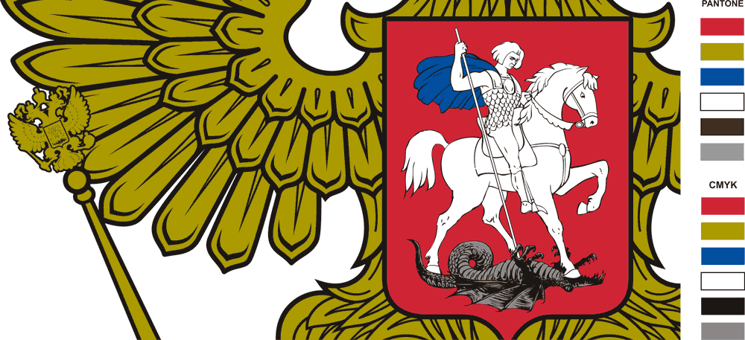В самой середине герба располагается щит. На щите изображён всадник на белом коне. Воин вонзает копьё в страшного дракона. Кто же этот герой? ( ответы детей)
Логопед: Это святой Георгий Победоносец - покровитель и помощник отважных войнов.
В давние времена дедушки и бабушки рассказывали своим внукам историю о Егории, царевне и змее.
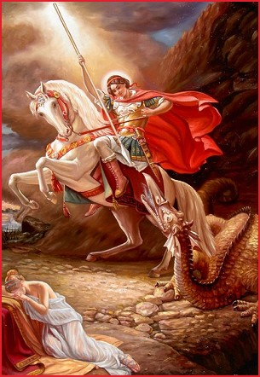 В давние- давние времена в озере жил змей, который
требовал, чтобы каждый день его кормили досыта свежим мясом. Чудовище
было прожорливым , и вскоре не осталось ни у кого ни овец, ни коров, ни коз. Тогда велел змей приводить к нему на съедение юношей и девушек.
Однажды к змею привели царскую дочку, но вдруг появился Георгий , убил змея и спас девушку.
Логопед: Внимательно посмотрите и запомните, как выглядит государствен-
ный герб России.
Слайд № 16
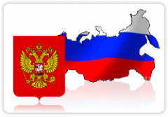 У каждой страны есть и герб свой , и флаг.
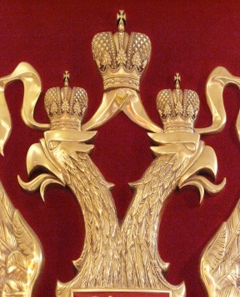 Вот гордая птица о двух головах,
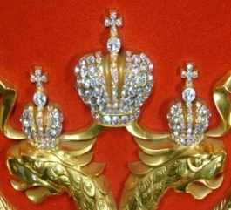 корона 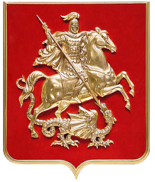 и щит этот герб украшают
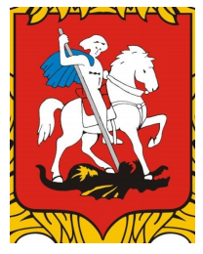 И воин , который змею поражает.

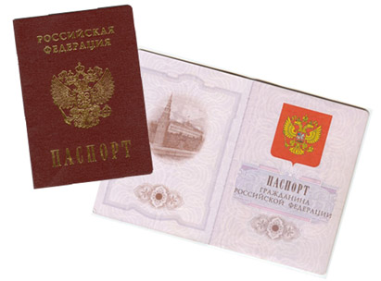Мы герб этот видим на важной бумаге
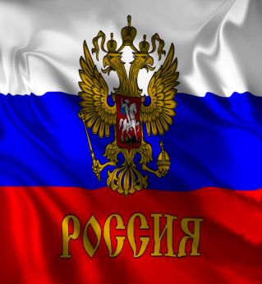 На нашем большом государственном флаге.
Когда бы и где бы о нём не спросили
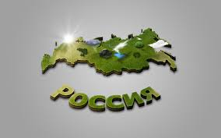 Скажи: " Это герб дорогой нам России".
Логопед: Подумайте и скажите, где можно увидеть государственный герб?
Герб можно увидеть: на денежных знаках
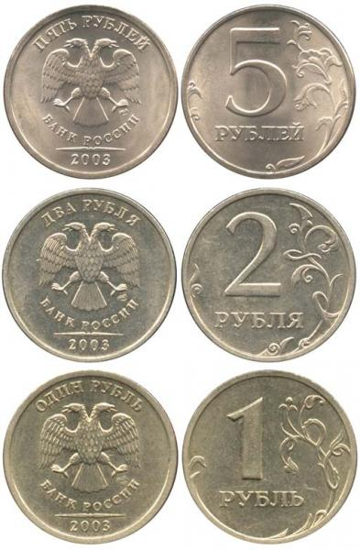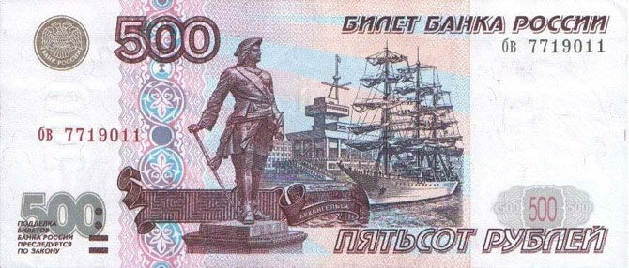
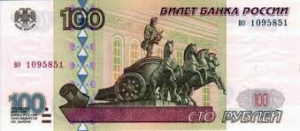
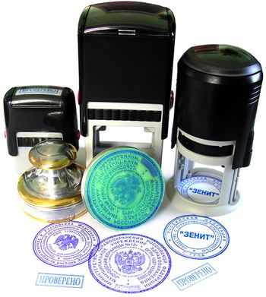печатях
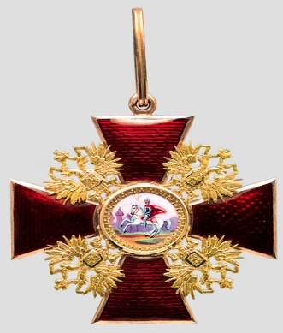 наградах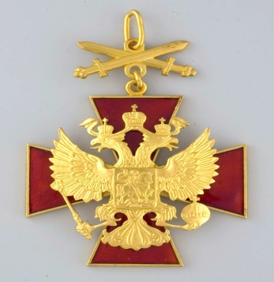
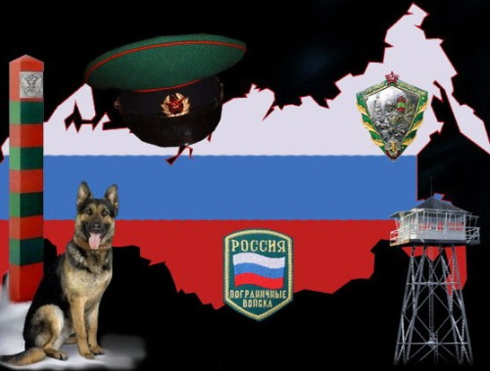 на границе, помещают на специальных столбах.
Логопед: теперь мы посмотрим как вы запомнили , как выглядит наш герб.
Попробуйте собрать его из частей. ( разрезные картинки
У всех городов России есть свои гербы. 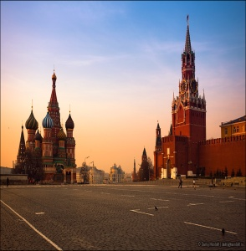 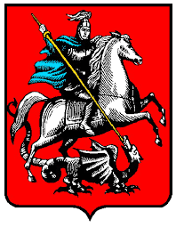
На гербе Москвы изображен Георгий Победоносец, который сидит на серебряном коне и золотым копьём поражает чёрного дракона.
Такое изображение можно увидеть на монетах.
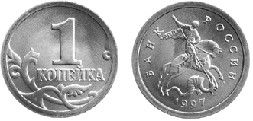Такие монеты называются копейками.
Почему они так называются? От какого слова произошло это название?
Название произошло от слова " копьё". Копьё Георгия Победоносца дало
название монете- копейка.
На гербе Санкт-Петербурга - два скрещенных серебряных якоря, морской и речной, а на них золотой царский скипетр с двуглавым орлом.

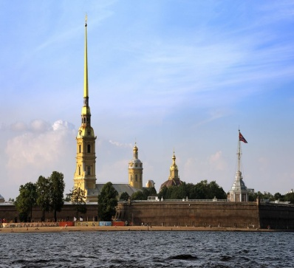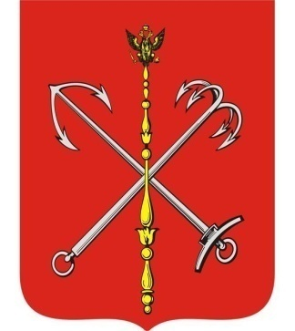
Логопед : Теперь мы посмотрим как вы всё запомнили. У меня для вас есть
кроссворд .Попробуйте его отгадать.
Вопросы по горизонтали:
1. Как называется отличительный знак , который есть у всех городов?
2. Кто изображён на Российском гербе?
3.Как называется монета, на которой был изображён всадник с копьём?
По вертикали:
4. Имя святого, изображённого на Московском гербе?
4
1
2 2
3

